**技术交底书**

**一种基于反射投影的视频画面旋转方法与系统**

**申请类型：**☑ 发明 □实用新型

**所有发明人：**杨伟樑 高志强 李文祥 刘立铭 丁明内

**（一）技术领域**

本发明涉及到视频播放技术，特别地涉及跟投影显示结合的视频播放画面实时旋转的方法和系统

**（二）背景技术**

目前有一种投影设备，投影投射到反射镜上，反射镜再将投影画面反射到墙或者投影幕布上面，由于光学反射特性，如果反射镜沿中心轴水平旋转，显示画面将会发生旋转。目前android播放器都只能支持0,90,180,270四个方向的旋转，无法实现视频任意角度旋转。同时，视频旋转角度需要能够根据镜子的转动角度实时地变化，才能保证投影画面随镜子转动的过程中，视频画面角度对用户来说是不变的

**（三）发明内容**

本发明实施例提供了一种根据反射镜实时旋转视频画面的装置和方法，反射镜由步进马达驱动旋转，该装置能够获取步进马达的旋转角度，根据旋转角度控制视频播放器旋转视频画面，同时视频播放器能接收应用或其他模块的指令，根据指令旋转视频角度。

本发明提供了一种反射镜投影装置和视频播放旋转方法，包括：

反射镜模块，能够将投影画面反射到不同的投射物体上。

马达控制模块，通过控制马达转动来驱动反射镜转动。

马达控制模块能接收外部信号，如红外遥控器，应用程序指令，根据指令控制马达旋转特定角度。

马达控制模块能够实时地反馈马达转动的角度。

视频播放模块，能够播放本地和网络视频，将画面通过投影机投射出来。

视频播放模块能够接收其他模块画面旋转请求，对视频源文件进行解封装，解码以及对原始数据旋转一定角度后播放显示。

视频播放模块能够对画面0-360度进行旋转。

视频播放模块能够在视频播放过程中接收外部指令，根据指令调整画面旋转参数，对解码后的视频帧实时进行处理。

本发明能够在反射镜旋转的过程中，通过马达实时的反馈信号，控制视频播放器实时地旋转视频画面，保证视频显示画面对用户一直保持同样的角度

**（四）附图说明**

一个或多个实施例通过与之对应的附图中的图片进行示例性说明，这些示例性说明并不构成对实施例的限定，附图中具有相同参考数字标号的元件表示为类似的元件，除非有特别申明，附图中的图不构成比例限制。

图1是本发明反射式动向投影装置的优选实施例的信号流程图；

图2是本发明反射式动向投影方法的优选实施例的流程图；

图3是本发明反射式动向投影装置在房间边缘时投影区域的覆盖范围；

图4是本发明反射式动向投影装置在房间角落时投影区域的覆盖范围；

图5是步骤（S3）计算投影画面偏转角度的示意图；

图6是本发明反射式动向投影装置的反射单元在竖直方向转动角度与投影画面在竖直方向偏转角度的关系图。

**（五）具体实施方式**

图1是本发明反射式动向投影装置的优选实施例的信号流程图，可以看出，所述反射式动向投影装置包括：投影单元10，用于投影用户想要的图像、视频等内容；反射单元20，正对投影单元10放置，可以调节与投影单元的相对角度，用于将投影单元投射出的画面反射至投影位置；通信单元30，用于接收用户指令信息；角度计算单元40，用于计算反射单元20的转动角度；控制单元50，用于控制反射单元的转动角度，进而控制投影画面的位置；图像校正单元60，用于对投影画面进行校正，校正后传送给投影单元10；空间建模单元70，用于获取投影环境的空间信息，包括投影环境的空间尺度信息以及所述反射式动向投影装置的位置；角度计算单元40接收通信单元30传输的用户指令信息和空间建模单元70传输的空间三维信息，计算反射单元20需要转动的角度，之后传输至控制单元50，控制单元50做出响应，使反射单元20转动至目标位置；图像校正单元60根据角度计算单元40传输的角度数据，对投影图像进行校正，之后传输给投影单元10投影。

在本实施例中，所述反射单元20需要非常高的反射率，以保证投影画面的质量；所述控制单元50可以是云台或多维运动台；所述空间建模单元70可以为红外三维测试仪或者摄像机，也可以是旋转电机和简单测试仪或摄像机的组合。

本发明还提供了一种反射式动向投影方法，如图2所示，包括以下步骤：

（S1）通过空间建模单元获取投影环境的三维模型；

（S2）根据空间三维模型和装置结构限制计算投影系统可以覆盖的区域；

（S3）根据用户指令信息计算投影画面偏转的角度；

（S4）根据投影画面偏转角度计算反射单元的转动角度；

（S5）控制单元转动相应角度，使投影装置朝指定位置投影；

（S6）对投影画面进行校正，投影单元投影清晰画面。

本实施例中，步骤（S1）所述三维空间建模可以通过利用红外三维测试仪或者摄像机扫描空间环境实现，主要结果包括投影环境的空间尺度信息以及投影装置所处的位置。

本实施例中，步骤（S2）所述计算投影区域可以根据投影环境的三维模型以及反射单元的转动角度限制计算得到。例如：假设房间的长、宽、高分别为5米、5米和3米，所述反射式动向投影装置在房间内的高度为1米，反射单元水平放置时镜面与光机的距离为0.05米，装置外壳与光机的高度相同，则可以计算得出所述反射式动向投影装置在天花板和地板存在投影盲区，半径约为1.6米，其他区域均可作为投影区域展示投影内容。图3给出的是当所述反射式动向投影装置在房间边缘时，投影区域的覆盖范围（可看到边缘光线与天花板、地板和侧墙面的交线，在曲线范围内即为盲区）；图4给出的是当所述反射式动向投影装置在房间角落时，投影区域的覆盖范围（曲线范围内为盲区）。

本实施例中，步骤（S3）为根据三维空间模型和期望投影位置计算投影画面的偏转角度。在获取到投影环境的三维空间模型后，可以将每一个投影墙面作为一个二维平面进行处理，在平面内建立笛卡尔坐标系有助于计算投影画面的偏转角度。请参阅图5，假设所述反射式动向投影装置与投影墙面的垂直距离为*z*，将所述反射式动向投影装置正对投影墙面的点的坐标设为(0, 0)，水平向右的方向记为*x*轴，竖直向上的方向记为*y*轴。投影画面的中心点位于坐标(0, 0)时，认为投影画面未出现偏转。若希望将投影画面的中心置于位置(*x*, *y*)，则需要使投影画面在水平方向偏转*α*角度，在竖直方向偏转*β*角度。根据三角函数关系，可以得到：

$α=\tan^{−1}\left(\frac{x}{z}\right)$

$β=\tan^{−1}\left(\frac{y}{\sqrt{x^{2}+z^{2}}}\right)$

由此，即可求出投影画面的偏转角度。

本实施例中，步骤（S4）为根据投影画面的偏转角度计算反射单元的转动角度。

当反射单元在水平方向运动时，投影画面产生水平方向的平移。不难发现，反射单元在水平方向的转动角度与投影画面在水平方向的偏转角度一致。即：投影画面在水平方向偏转*α*角度，则反射单元的水平转动角度也为*α*。

当反射单元在竖直方向运动时，投影画面产生竖直方向的平移。如图6所示，假设反射单元的仰角为 $β^{'}$，反射单元的反射光线（即投影画面在竖直方向的偏转角度）相对于水平线的仰角为*β*，则从下图可以看出：

$β=2β^{'}−\frac{π}{2}$

显然，当 $β^{'}>\frac{π}{4}$ 时， $β>0$，即投影画面高于水平线，反之则低于水平线。进一步可以得到：

$β^{'}=\frac{1}{2}\left(β+\frac{π}{2}\right)$

综上可以得到，当投影画面在水平和竖直方向的偏转角度分别为*α*和*β*时，反射单元在水平方向需要转动的角度为*α*，在竖直方向需要转动的角度为 $\frac{1}{2}\left(β+\frac{π}{2}\right)$。

本实施例中，步骤（S5）可以通过中央处理单元发出串口指令至控制单元执行来实现，如云台或者多维运动台，均可实现这一功能。

本实施例中，步骤（S6）为对投影画面进行校正，包括自动对焦、旋转校正和梯形校正等。

对于特定的投影仪，可以建立投影距离与投影镜头相对镜头套筒的位置信息的对应表。在本发明反射式动向投影方法中，通过步骤（S1）可以得到投影环境的三维空间模型，因此可以得到每一个投影位置距离所述反射式动向投影装置的距离，进而可以通过查阅对应表得到投影镜头相对镜头套筒的位置，控制投影镜头移动至相应位置即可实现自动对焦。

由于本发明反射式动向投影装置的转动机构为反射单元，而当反射单元在水平方向转动时，不仅会导致投影画面产生“平移”，还会导致投影画面产生“旋转”，此时投影画面与观看者不再保持“正对”。为保证投影画面始终保持正对观看者角度，需要进行旋转校正。通过分析可以得出，当反射单元沿水平方向顺时针转动（从上往下看）*α*角度时，投影画面会沿逆时针方向旋转*α*角度，此时需要对其进行顺时针旋转校正，校正角度为*α*；当反射单元逆时针转动（从上往下看）*α*角度时，投影画面会沿顺时针方向旋转*α*角度，此时需要对其进行逆时针旋转校正，校正角度为*α*。

假设投影内容为图像，假设某像素点的坐标为(*x*, *y*)，对其沿逆时针方向旋转*α*角度，新的坐标变为($x^{'}$, $y^{'}$)，可以通过下式计算得到：

$\left(\begin{matrix}x^{'} \\ y^{'}\end{matrix}\right)=\left(\begin{matrix}cosα & −sinα \\ sinα & cosα\end{matrix}\right)\left(\begin{matrix}x \\ y\end{matrix}\right)$

对原始图像中的每一个像素，根据以上公式计算得到新的坐标，由此即可得到校正后的图像。相对于原始图像，校正后的新图像可以和观看者保持“正对”。

由于反射单元转动使得投影画面在投影墙面发生偏转，因此投影画面会呈现“梯形”，需要进行校正。根据投影画面在水平和竖直方向的偏转角度*α*和*β*，可以计算得到新的校正图像。

以上所描述的装置或设备设施例仅仅是示意性的，其中所述作为分离部件说明的单元模块可以是或者也可以不是物理上分开的，作为模块单元显示的部件可以是或者也可以不是物理单元，既可以位于一个地方，也可以分不到多个网络模块上。可以根据实际的需要选择其中的部分或者全部模块来实现本实施例方案的目的。

需要说明的是，本发明的说明书及附图中给出了本发明的较佳的实施方式。但是，本发明可以通过许多方式实现，并不限于本说明书所描述的实施方式，这些实施方式不作为对本发明内容的额外限制，提供这些实施方式的目的是使对本发明的公开内容的理解更加透彻。并且，上述各技术特征继续相互结合，形成未在上面列举的各自实施方式，均视为本发明说明书记载的范围；进一步地，对本领域普通技术人员来说，可以根据上述说明加以改进或者变化，而所有这些改进和变换都应属于本发明所附权利要求的保护范围。

**（六）附图**



**图1** 反射式动向投影装置的优选实施例的信号流程图



**图2** 反射式动向投影方法的优选实施例的流程图

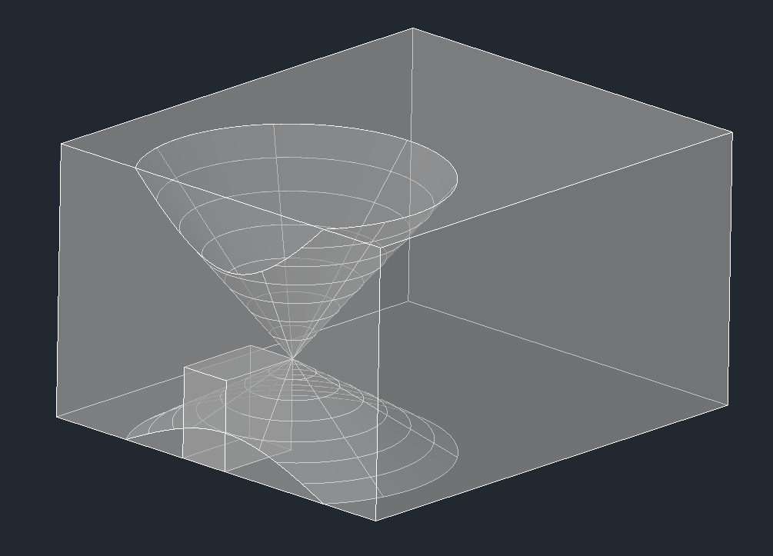

**图3** 场景示例1：本发明反射式动向投影装置在房间边缘时投影区域的覆盖范围

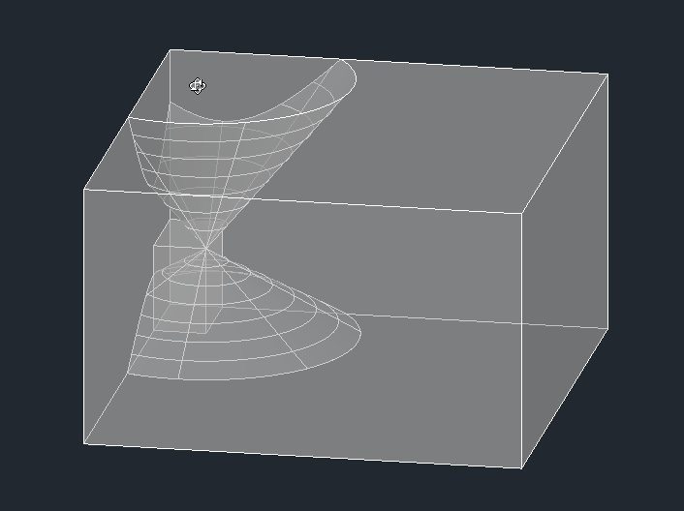

**图4** 场景示例2：本发明反射式动向投影装置在房间角落时投影区域的覆盖范围



**图5** 步骤（S3）计算投影画面偏转角度的示意图



**图6** 本发明反射式动向投影装置的反射单元在竖直方向转动角度与投影画面在竖直方向偏转角度的关系图